**мІНІСТЕРСТВО ОСВІТИ І НАУКИ УКРАЇНИ**

**нАЦІОНАЛЬНИЙ УНІВЕРСИТЕТ «лЬВІВСЬКА ПОЛІТЕХНІКА»**

**ІНСТИТУТ КОМП’ЮТЕРНИХ НАУК ТА ІНОРМАЦІЙНИХ ТЕХНОЛОГІЙ**

**Кафедра ІСМ**

|  |
| --- |
|  |



**ЗВІТ**

**Про виконання лабораторної роботи № 6.2**

**« Опрацювання одновимірних масивів ітераційними та рекурсивними способами»**

**З дисципліни**

**«Алгоритмізація та програмування»**

**Студентки групи ІТ-11**

**Проців Роксолани Василівни**

**Прийняв доцент**

**Григорович В. Г.**

**Умова завдання:**

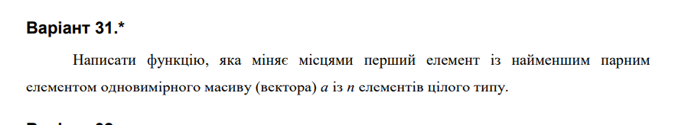

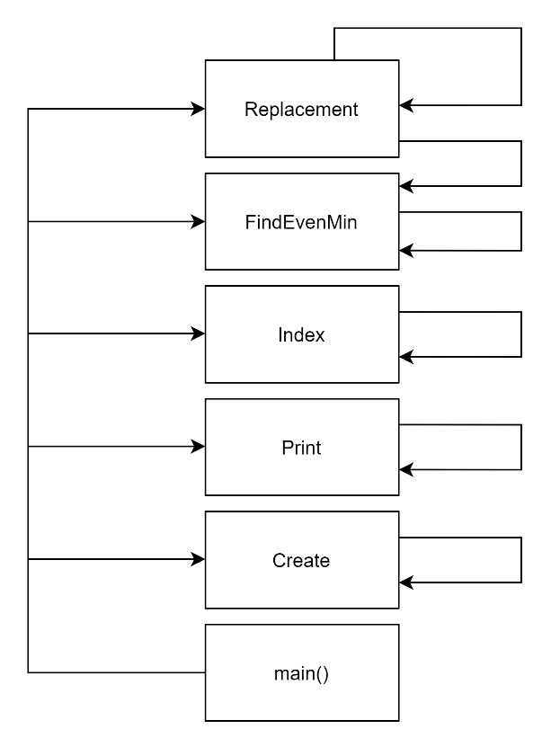

#include <iostream>

#include <iomanip>

#include <time.h>

using namespace std;

void Create(int* a, const int size_a, const int A, const int B, int i)

{

a[i] = A + rand() % (B - A + 1);

if (i < size_a - 1)

Create(a, size_a, A, B, i + 1);

}

void Print(int* a, const int size_a, int i)

{

cout << setw(4) << a[i];

if (i < size_a - 1)

Print(a, size_a, i + 1);

else

cout << endl;

}

int Index(int* a, const int size_a, int& min, int i)

{

if (a[i] % 2 == 0)

{

min = a[i];

return i;

}

if (i < size_a - 1)

return Index(a, size_a, min, i + 1);

else

return -1;

}

int FindEvenMin(int* a, const int size_a, int min, int& index, int i)

{

if (a[i] < min && a[i] % 2 == 0)

{

min = a[i];

index = i;

}

if (i < size_a - 1)

return FindEvenMin(a, size_a, min, index, i + 1);

else

return min;

}

void Replacement(int* a, int size_a, int min, int& index, int i)

{

int tmp = a[0];

FindEvenMin(a, size_a, min, index, 0);

if (i < size_a - 1)

Replacement(a, size_a, min, index, i + 1);

else

{

a[0] = a[index];

a[index] = tmp;

}

}

int main()

{

srand((unsigned)time(NULL));

const int n = 15;

int a[n];

int A = -17;

int B = 53;

Create(a, n, A, B, 0);

Print(a, n, 0);

int min, index{};

int imin = Index(a, n, min, 0);

if (imin == -1)

cerr << "no elements that satisfy the condition" << endl;

else

cout << "The smallest even number = " << FindEvenMin(a, n, min, index, imin + 1) << endl;

Replacement(a, n, min, index, 0);

Print(a, n, 0);

return 0;

}

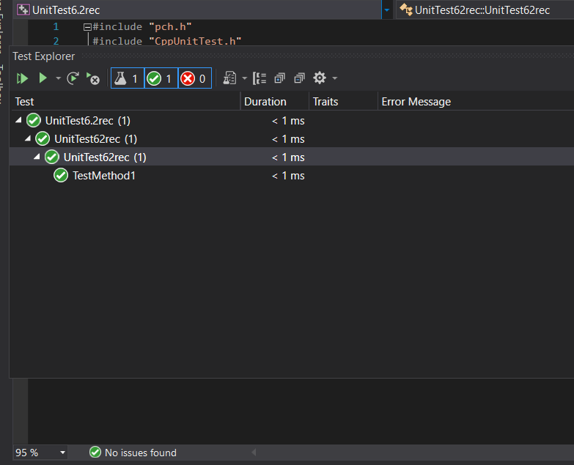

#include "pch.h"

#include "CppUnitTest.h"

#include "../Lab-6.2rec/Lab-6.2rec.cpp"

using namespace Microsoft::VisualStudio::CppUnitTestFramework;

namespace UnitTest62rec

{

TEST_CLASS(UnitTest62rec)

{

public:

TEST_METHOD(TestMethod1)

{

int A[] = { -16, -14, -3, 0, 2, 6, 10, 23 };

int tmp = FindEvenMin(A, 8, -16, 0);

Assert::AreEqual(-16, tmp);

}

};

}

**Посилання**: <https://github.com/fxxwol/lab-6.git>

**Висновок**: виконуючи лабораторну роботу я навчилася опрацьовувати одновимірні масиви

**Посилання**: https://github.com/fxxwol/lab-6.git

**Висновок**: виконуючи лабораторну роботу я навчилася опрацьовувати одновимірні масиви